**Requerimento Nº 1555/2022**

**Súmula:** Solicita informações do Poder Executivo Municipal na pessoa do Excelentíssimo Senhor Prefeito Igor Soares Ebert, junto à Secretaria Municipal de Planejamento, Sr. Dário Batista Moreno Neto, a implantação de *totens* de carregadores de celulares nas repartições públicas do Município de Itapevi.

**REQUEIRO** à Mesa, na forma regimental vigente, que seja oficiado ao Poder Executivo Municipal na pessoa do Excelentíssimo Senhor Prefeito Igor Soares Ebert, junto à Secretaria Municipal de Planejamento, Sr. Dário Batista Moreno Neto, a implantação de *totens* de carregadores de celulares nas repartições públicas do Município de Itapevi.

**JUSTIFICATIVA**

**Senhor Presidente,**

**Senhores Vereadores,**

**Senhoras Vereadoras,**

Com a utilização cada vez mais dos aplicativos de celulares, através da tecnologia, as baterias estão ficando descarregadas e os *totens,* conforme foto abaixo, para carregadores podem ser de suma importância para os munícipes que utilizam as repartições públicas, principalmente quando for necessário exibir arquivos e fotos e os celulares dos mesmos estiverem descarregados.

A implantação dos *totens é* fundamental, sobretudo notempo de espera dos munícipes nos locais para serem atendidos.

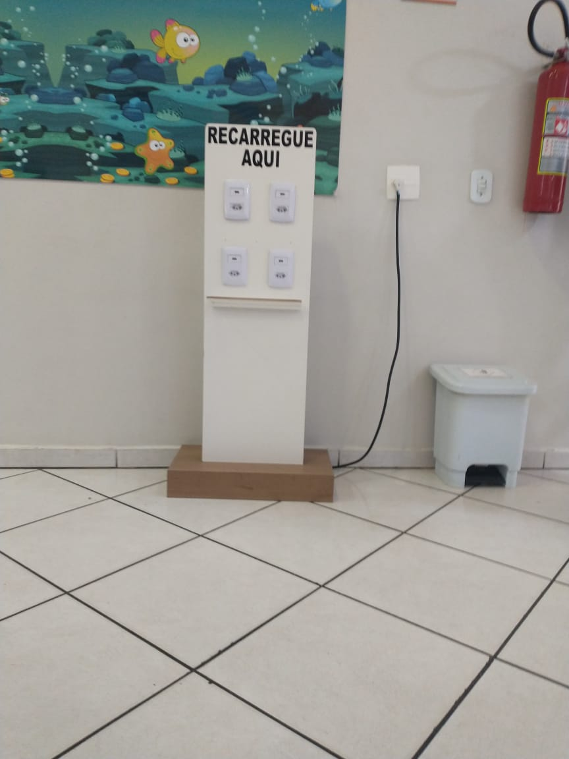



Sala das Sessões Bemvindo Moreira Nery, 01 de junho de 2022.

**Mauricio Alonso Murakami  
(Mauricio Japa)  
Vereador**